Министерство науки и высшего образования РФ
Федеральное государственное бюджетное образовательное учреждение высшего образования
«Рязанский государственный радиотехнический университет имени В. Ф. Уткина»
Кафедра «Вычислительной и прикладной математики»

Отчет о лабораторной работе №2
«Решение уравнений с одной переменной»
по дисциплине
«Вычислительная математика»

Выполнил:
cтудент группы 1413
Аверин Т. О.
Проверил:
доцент
Проказникова Е. Н.

Цель работы
Исследовать различные методы численного анализа и разработать программу, которая сможет эффективно находить решение уравнения с заданной точностью.

Задание
Найти решение уравнения с точностью 0.0001 следующими методами:
- дихотомии;
- пропорциональных частей (хорд);
- касательных (Ньютона);
- модифицированным методом Ньютона;
- комбинированным методом;
- итерационным.
Вариант 6:
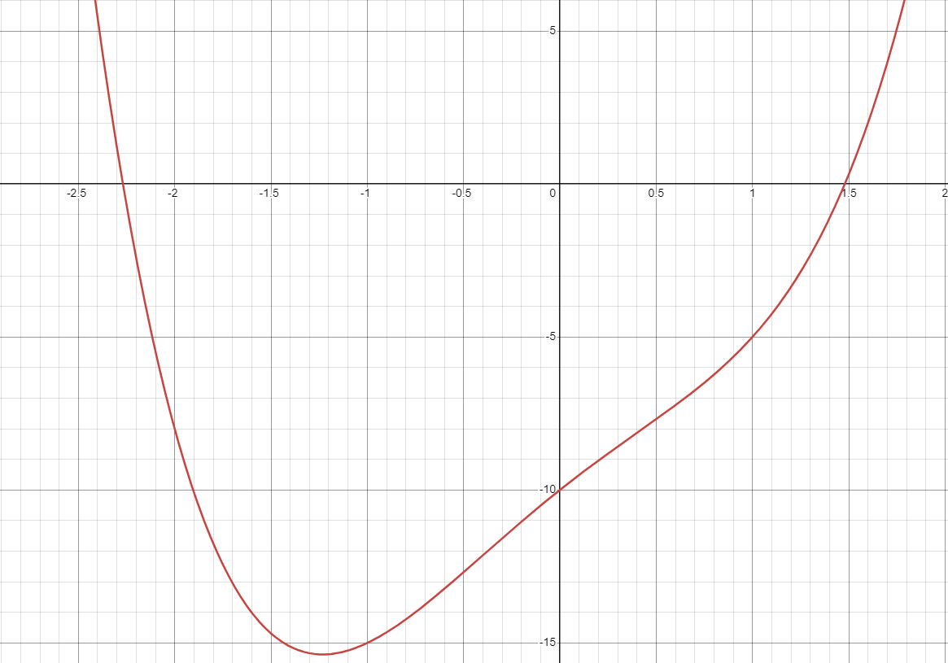
Рисунок 1 – График функции

Блок-схемы
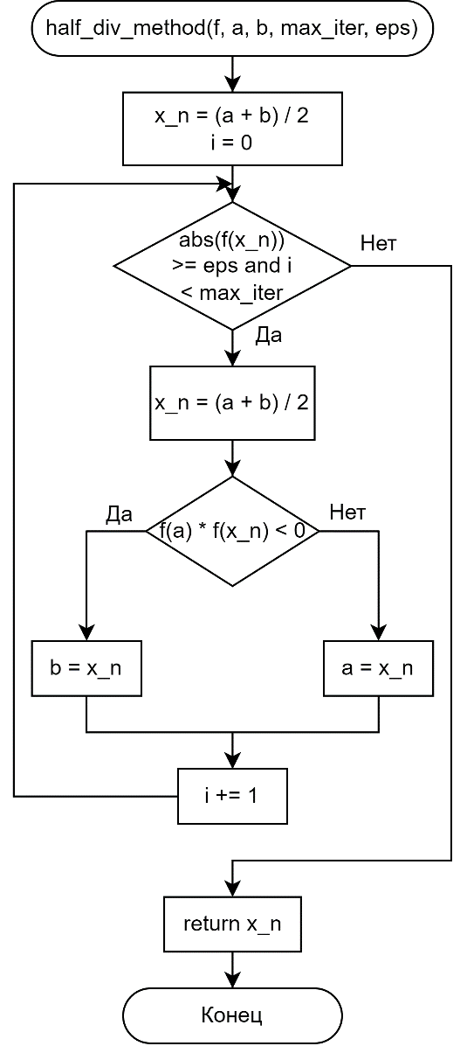
Рисунок 2 – Блоксхема метода половинного деления
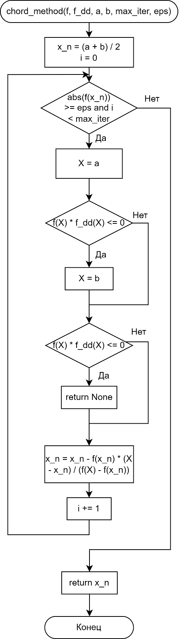
Рисунок 3 – Блоксхема метода хорд
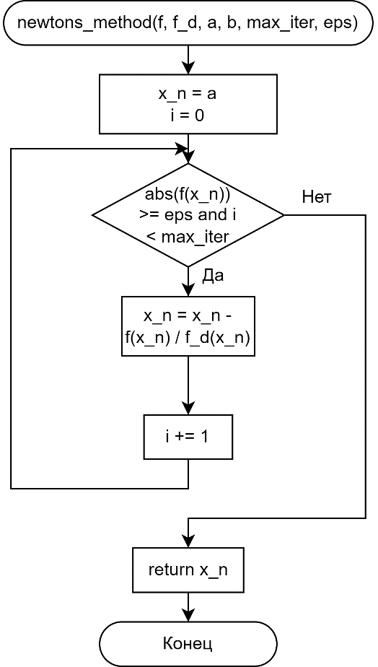
Рисунок 4 – Блоксхема метода Ньютона
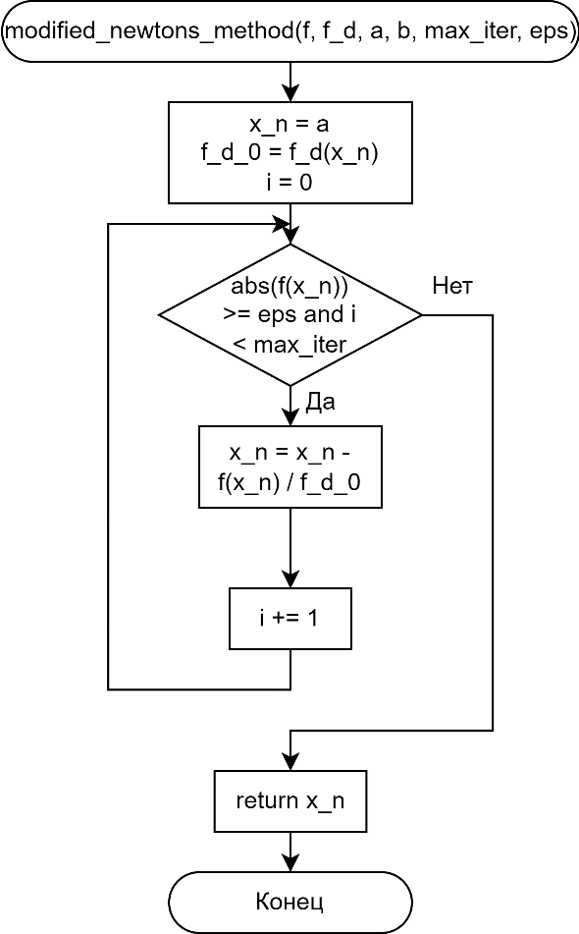
Рисунок 5 – Блоксхема модифицированного метода Ньютона
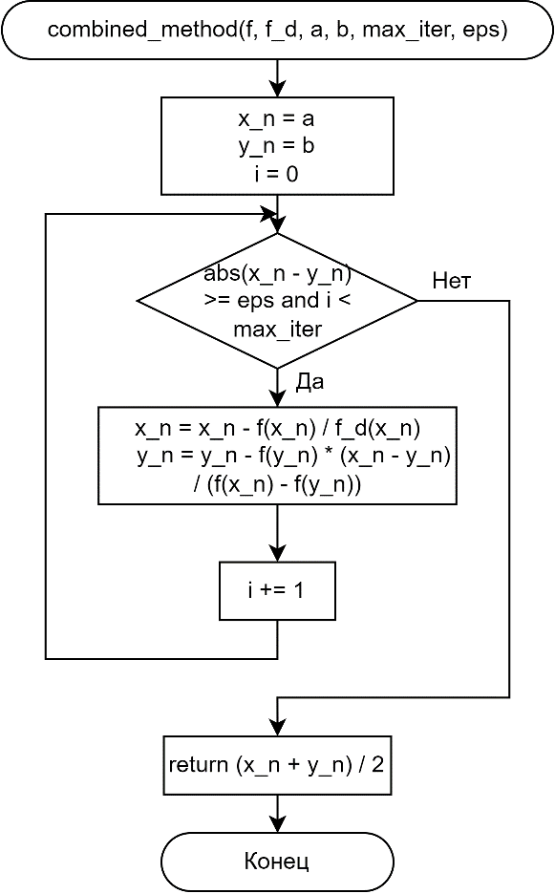
Рисунок 6 – Блоксхема комбинированного метода
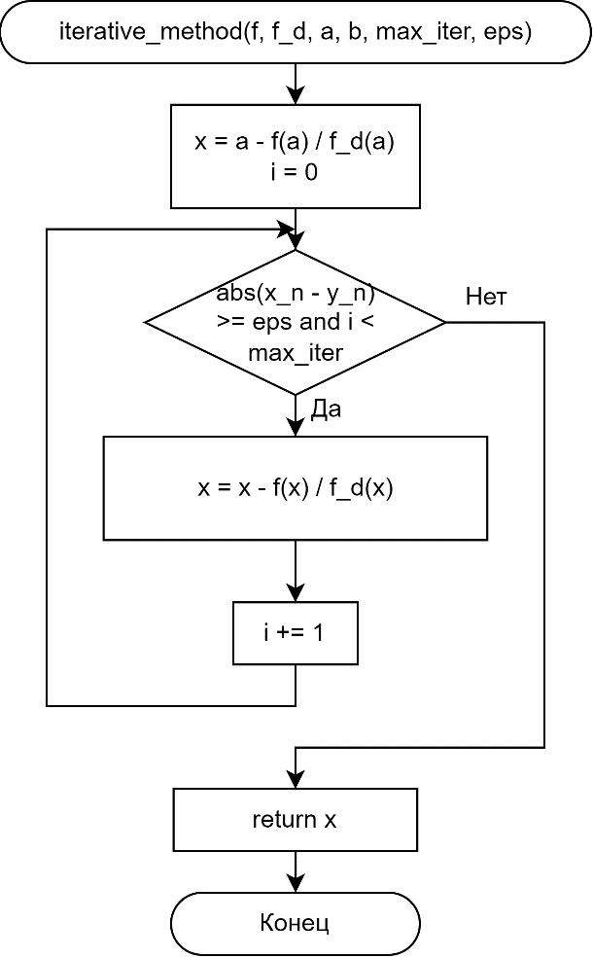
Рисунок 7 – Блоксхема итеративного метода

Листинг
algorithm.py
def half_div_method(f, a, b, max_iter=10_000, eps=0.00001):
x_n = (a + b) / 2
i = 0
while abs(f(x_n)) >= eps and i < max_iter:
x_n = (a + b) / 2

if f(a) * f(x_n) < 0:
b = x_n
else:
a = x_n

i += 1

return x_n

def chord_method(f, f_dd, a, b, max_iter=10_000, eps=0.00001):
x_n = (a + b) / 2
i = 0
while abs(f(x_n)) >= eps and i < max_iter:
X = a
if f(X) * f_dd(X) <= 0:
X = b
if f(X) * f_dd(X) <= 0:
return None

x_n = x_n - f(x_n) * (X - x_n) / (f(X) - f(x_n))

i += 1

return x_n

def newtons_method(f, f_d, a, b, max_iter=10_000, eps=0.00001):
x_n = a
i = 0
while abs(f(x_n)) >= eps and i < max_iter:
x_n = x_n - f(x_n) / f_d(x_n)

i += 1

return x_n

def modified_newtons_method(f, f_d, a, b, max_iter=10_000, eps=0.00001):
x_n = a
f_d_0 = f_d(x_n)

i = 0
while abs(f(x_n)) >= eps and i < max_iter:
x_n = x_n - f(x_n) / f_d_0

i += 1

return x_n

def combined_method(f, f_d, a, b, max_iter=10_000, eps=0.00001):
x_n = a
y_n = b
i = 0
while abs(x_n - y_n) >= eps and i < max_iter:
x_n = x_n - f(x_n) / f_d(x_n)
y_n = y_n - f(y_n) * (x_n - y_n) / (f(x_n) - f(y_n))

i += 1

return (x_n + y_n) / 2

def iterative_method(f, f_d, a, b, max_iter=10_000, eps=0.0001):
def phi(x):
return x - f(x) / f_d(x)

x = phi(a)
i = 0
while abs(f(x)) >= eps and i < max_iter:
x = phi(x)

i += 1

return x
task.py
import sympy

func_str = "x ** 4 - x ** 2 + 5 * x - 10"

func = sympy.sympify(func_str)
func_d = sympy.diff(func)
func_dd = sympy.diff(func_d)

func_l = sympy.lambdify("x", func, cse=True)
func_d_l = sympy.lambdify("x", func_d, cse=True)
func_dd_l = sympy.lambdify("x", func_dd, cse=True)

def f_str():
return func_str

def f(x):
return func_l(x)

def f_d(x):
return func_d_l(x)

def f_dd(x):
return func_dd_l(x)
window.py
import task
from algorithm import *

import sys
from PyQt6.QtWidgets import (
QMessageBox,
QMainWindow,
QLabel,
QComboBox,
QPushButton,
QFormLayout,
QWidget,
QLineEdit,
QHBoxLayout,
)
from PyQt6.QtCore import Qt
import numpy as np
import scipy

import matplotlib
import matplotlib.pyplot as plt
from matplotlib.backends.backend_qt5agg import FigureCanvasQTAgg

matplotlib.use("QtAgg")

class InputField(QWidget):
def __init__(self, parent, label_text, placeholder_text, lineedit_text):
super().__init__(parent)

self._layout = QHBoxLayout(self)
self._layout.setContentsMargins(0, 0, 0, 0)
self.label = QLabel(label_text)
self.lineedit = QLineEdit(lineedit_text)
self.lineedit.setPlaceholderText(placeholder_text)

self._layout.addWidget(self.label)
self._layout.addWidget(self.lineedit)

def get_value(self):
return self.lineedit.text()

def set_value(self, value):
self.lineedit.setText(value)

def on_change(self, func):
self.lineedit.textChanged.connect(func)

class MainWindow(QMainWindow):
def __init__(self):
super().__init__()

self.a = float(-3)
self.b = float(2)
self.steps = int(1000)

self.setupUI()

def setupUI(self):
self.setWindowTitle("Лабораторная работа №2")
self.setFixedSize(800, 800)

self.central_widget = QWidget()
self.setCentralWidget(self.central_widget)

layout = QFormLayout()

self.label1 = QLabel("Вариант 6", self)
layout.addWidget(self.label1)
self.label5 = QLabel(f"Уравнение {task.f_str()}", self)
layout.addWidget(self.label5)

self.label3 = QLabel("Диапазон:", self)
layout.addWidget(self.label3)

self.aInput = InputField(self, " a: ", "от", str(self.a))
self.aInput.on_change(self.aInput_changed)
layout.addWidget(self.aInput)

self.bInput = InputField(self, " b: ", "до", str(self.b))
self.bInput.on_change(self.bInput_changed)
layout.addWidget(self.bInput)

self.stepsInput = InputField(self, " шаги: ", "шаги", str(self.steps))
self.stepsInput.on_change(self.stepsInput_changed)
layout.addWidget(self.stepsInput)

self.plot = plt.figure()
self.canvas = FigureCanvasQTAgg(self.plot)
self.plot_axes = self.plot.add_subplot(111)
self.drawPlot(self.a, self.b)
layout.addWidget(self.canvas)

self.findIntervalsButton = QPushButton("Найти интервалы", self)
self.findIntervalsButton.clicked.connect(self.findIntervalsButton_clicked)
layout.addWidget(self.findIntervalsButton)

self.intervals = []
self.comboBoxIntervals = QComboBox(self)
layout.addWidget(self.comboBoxIntervals)

self.label2 = QLabel("Способ решения:", self)
layout.addWidget(self.label2)

self.comboBoxSolutions = QComboBox(self)
self.comboBoxSolutions.addItem("Половинного деления")
self.comboBoxSolutions.addItem("Хорд")
self.comboBoxSolutions.addItem("Ньютона")
self.comboBoxSolutions.addItem("Ньютона (мод)")
self.comboBoxSolutions.addItem("Комбинированный")
self.comboBoxSolutions.addItem("Итераций")
layout.addWidget(self.comboBoxSolutions)

self.buttonFindSolution = QPushButton("Решить", self)
self.buttonFindSolution.clicked.connect(self.findSolutionButton_clicked)
layout.addWidget(self.buttonFindSolution)

self.label4 = QLabel("Ответ:", self)
layout.addWidget(self.label4)

self.labelResult = QLabel(self)
layout.addWidget(self.labelResult)

self.central_widget.setLayout(layout)

def aInput_changed(self):
try:
a_str = self.aInput.get_value()
if not (a_str == "" or a_str == "-"):
self.a = float(a_str)
self.drawPlot(self.a, self.b)
except:
self.aInput.set_value(str(self.a))

def bInput_changed(self):
try:
b_str = self.bInput.get_value()
if not (b_str == "" or b_str == "-"):
self.b = float(b_str)
self.drawPlot(self.a, self.b)
except:
self.bInput.set_value(str(self.b))

def stepsInput_changed(self):
try:
steps_str = self.stepsInput.get_value()
if not (steps_str == ""):
self.steps = int(steps_str)
self.steps = max(2, min(10000, self.steps))
self.stepsInput.set_value(str(self.steps))
self.drawPlot(self.a, self.b)
except:
self.stepsInput.set_value(str(self.steps))

def redraw(self):
self.canvas.draw()

def findIntervalsButton_clicked(self):
self.intervals = self.find_root_intervals(
self.a, self.b, abs(self.b - self.a) / self.steps, task.f
)
self.comboBoxIntervals.clear()
for a, b in self.intervals:
self.comboBoxIntervals.addItem(f"({a:.5f}, {b:.5f})")

def findSolutionButton_clicked(self):
try:
(a, b) = self.intervals[self.comboBoxIntervals.currentIndex()]
solution = self.find_root(a, b, self.comboBoxSolutions.currentIndex())

if solution is None:
self.labelResult.setText("Решение не найдено")
else:
self.labelResult.setText(f"{solution:.12f}")
except:
self.labelResult.setText("Интервал не выбран")

def drawPlot(self, a, b):
steps = self.steps
step = abs(b - a) / steps

intervals = self.find_root_intervals(a, b, step, task.f)
roots = []
for interval in intervals:
root = scipy.optimize.fsolve(task.f, interval)
roots.extend(root)

x_values = np.linspace(a, b, steps)
y_values = task.f(x_values)
ax = self.plot_axes
ax.clear()
ax.plot(x_values, y_values)
ax.axhline(0, color="black", linewidth=1)
ax.set_xlabel("x")
ax.axvline(0, color="black", linewidth=1)
ax.set_ylabel("y")
ax.grid(True)
ax.plot(x_values, y_values, label="y = f(x)")

ax.scatter(roots, np.zeros_like(roots), color="red")
for root in roots:
ax.text(root, 0, f"x={root:.5f}", ha="left", va="bottom")

self.redraw()

def find_root(self, a, b, method):
solution = None
match method:
case 0:
solution = half_div_method(task.f, a, b)
case 1:
solution = chord_method(task.f, task.f_dd, a, b)
case 2:
solution = newtons_method(task.f, task.f_d, a, b)
case 3:
solution = modified_newtons_method(task.f, task.f_d, a, b)
case 4:
solution = combined_method(task.f, task.f_d, a, b)
case 5:
solution = iterative_method(task.f, task.f_d, a, b)

return solution

def find_root_intervals(self, a, b, step, f):
x_range = np.array(np.arange(a, b, step), dtype=np.float64)
y_range = f(x_range)
solution_range = []
for i in range(len(x_range) - 1):
if y_range[i] * y_range[i + 1] < 0:
solution_range.append((x_range[i], x_range[i + 1]))
return solution_range
main.py
import sys
from PyQt6.QtWidgets import QApplication
from PyQt6.QtGui import QFont

import window

if __name__ == "__main__":
app = QApplication(sys.argv)
font = QFont("Cascadia Code", 14)
app.setFont(font)
window = window.MainWindow()
window.show()
sys.exit(app.exec())

Результат
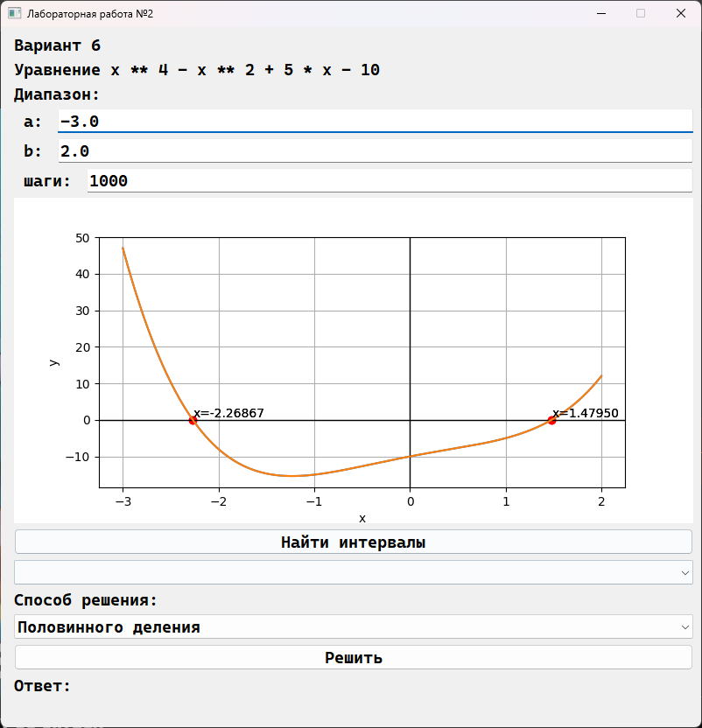
Рисунок 8 – Программа

Вывод
В ходе данного исследования были изучены различные методы численного анализа, а также разработана программа, способная эффективно находить решение уравнения с заданной точностью.

